**ДЕФОРМАЦИОННЫЕ ВОЛНЫ КАК ТРИГГЕРНЫЙ**

**МЕХАНИЗМ АКТИВИЗАЦИИ РАЗЛОМОВ В СЕЙСМИЧЕСКИХ ЗОНАХ КОНТИНЕНТАЛЬНОЙ ЛИТОСФЕРЫ[1]\***

На основе сейсмического мониторинга изучены закономерности возникновения новых очагов землетрясений в областях динамического влияния активных разломов. Последовательное во времени и ориентированное вдоль простирания разлома возникновение новых очагов соответствует физическому определению волнового процесса, а деструкция внутриразломной среды – её дополнительной деформации и активизации разлома. Оценены параметры деформационных волн, их векторы, сделаны выводы об их глубинных уровнях и вероятном генезисе.

**Введение**

К настоящему времени наличие волновых процессов в литосфере Земли и их роль как триггерных механизмов сейсмического процесса в разной степени значимости обсуждены в целом ряде монографий [Николаевский, Рамазанов, 1986; Соболев, 2011; Хаин, Халилов, 2008; Викулин, 2003; Быков, 2005, и мн. др.] и значительном количестве статей, основополагающими из которых являются работы К. Аллена [Allen, 1969] и К. Касахары [Kasahara, 1979]. Волны, так или иначе связанные с сейсмическим процессом, получили различные названия при описании разными авторами, хотя суть интерпретируемых волновых процессов различается не всегда и не существенно. Чаще всего волновые процессы рассматриваются как триггерные механизмы возбуждения или/и направленной пространственно-временной миграции мест возникновения новых очагов землетрясений. Физика возбуждаемых сейсмических процессов позволяет именовать волны деформационными [Шерман, 2009, 2013]. Для различных регионов мира они характеризуются определенной векторной направленностью, сопоставимыми фазовыми скоростями и периодами, что дает основание рассматривать их в качестве триггерных механизмов, нарушающих метастабильное состояние разломно-блоковой среды литосферы, определяющей сейсмический процесс в ней [Садовский, Болховитинов, Писаренко, 1987; Садовский, Писаренко, 1991]. Ниже дана характеристика деформационных волн на примере ряда сейсмических зон Центральной Азии.

**Сейсмический мониторинг сейсмоактивных разломов Центральной Азии**

**и деформационные волны.**

Активизация разломов – комплексное геолого-структурное понятие. Для анализа сейсмичности активным будем считать разлом, в области динамического влияния которого, за интересующий нас интервал времени, произошло одно или более событий. Принимаемое «возрастное» ограничение означает, что в сейсмической зоне не все разломы одинаково активны, а некоторые могут оказаться пассивными в заданные нами интервалы времени. Для выделения активных разломов в короткопериодные интервалы времени предложено уравнение и составлена программа, которая позволяет классифицировать сейсмоактивные разломы в течение последних, например 50 лет, по количественному индексу их активизации, в том числе и за на более короткопериодные интервалы времени [Шерман, 2009]. При этом для каждого активного разлома в границах площади его динамического влияния за 50-летний или другой статистически обеспеченный событиями временной промежуток выявляется тенденция пространственно-временной локализации событий. Они выстраиваются в последовательные ряды возникновения новых очагов землетрясений. Их статистические последовательности характеризуются, чаще всего, высокими коэффициентами корреляций, что позволяет интерпретировать формирование очагов как результат воздействия фронтов деформационных волн. В целом однонаправленная тенденция возникновения новых очагов землетрясений вдоль осевой линии разлома интерпретируется как результат движения фронта деформационной волны, которая в качестве триггерного механизма нарушает метастабильное состояние зоны разлома и стимулирует возникновение очагов землетрясений.

По разработанной программе изучены сейсмоактивные разломы сейсмических зон Центральной Азии (рис. 1). Отчетливо выделяются два генеральных направления векторов движения деформационных волн: с востока на запад и, наоборот – с запада на восток. Их граница, представленная расширяющейся к югу субмеридиональной зоной, проходит примерно в пределах полосы 105–108° в.д. Она разграничивает Центральную Азию на две громадные области с разной интенсивностью современной сейсмической активизации разрывов: восточную с относительно слабой интенсивностью и западную – высокой интенсивности. Эта полоса раздела совпадает с намеченной Г.Н. Каттерфельдом [1962] по структурным элементам земного шара и названной им естественной границей западного и восточного полушарий Земли. Позже, на базе анализа комплексов геологических и геофизических признаков и контрастным различием в генеральном простирании геологических структур [Комаров и др., 1978] в этих же меридиональных границах на всем протяжении от Северного Ледовитого океана до Индийского выделили Верхояно-Бирманскую зону сочленения Центрально- и Восточноазиатских структур [зона ВЕБИРС]. По мнению авторов, она представляет собой достаточно широкую (400–500 км) зону, в которой происходит перестройка одного направления структур на другое, затухают одни и зарождаются другие структуры, в связи с чем имеют место их взаимное наложение и воздействие. Зона Верхояно-Бирманского сочленения рассматривалась Ю.В. Комаровым и соавторами [1978] как естественная граница Центральноазиатского сегмента Азии и Тихоокеанского подвижного пояса, или «является зоной сочленения Атлантического и Тихоокеанского сегментов Земли на Азиатском континенте» [ibidem, стр.23]. Зона заложена, скорее всего, в протерозое и все последующее время вплоть до настоящего остается активной, оказывая влияние на геодинамические процессы, в том числе и на различия сейсмической активности разграничиваемых регионов. Не удивительно, что и на демонстрируемой карте деформационных волн характеризуемая меридиональная граница азиатского континента выступает зоной раздела их векторной направленности.

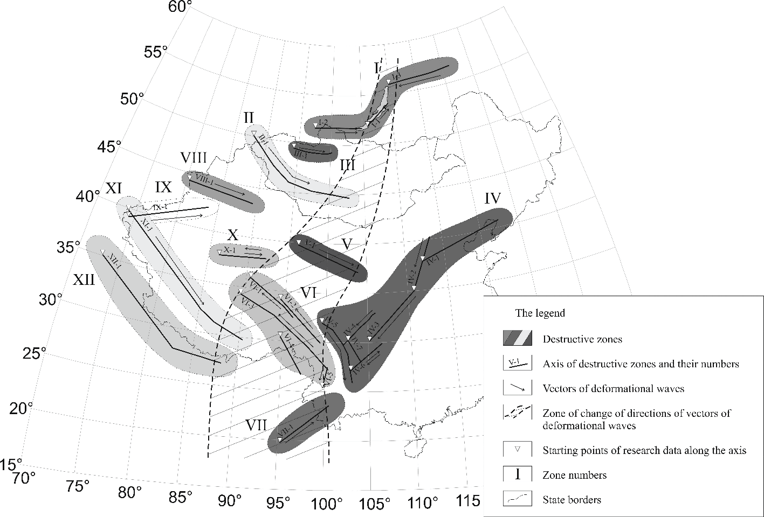

Рис. 1. Схема сейсмоактивных деструктивных зон Центральной Азии

Идентичность направленности векторов деформационных волн на большой по площади территории Центральной Азии свидетельствует об их региональных, но, в то же время, разных генетических источниках, для западных и восточных от границы групп сближенных сейсмических зон континентальной литосферы. В то же время для сейсмических зон Центральной Азии характерны общие, сближенные по количественным параметрам фазовые скорости и периоды, а также глубины очагов землетрясений (за исключением редких катастрофических), не превышающих 30–40 км (табл. 1). Приведенные количественные характеристики позволяют рассматривать анализируемый класс деформационных волн как соответствующий третьему глубинному уровню [Sherman, 2013], генерируемому, главным образом, смещениями крупных блоков литосферы. Они, в свою очередь, генерируются подлитосферными движениями масс в астеносферном слое. Эти смещения по схеме В.Н. Николаевского и Т.К. Рамазанова [1986] могут генерировать волновые процессы в литосфере благодаря высокому энергетическому потенциалу смещающихся масс.

**О других факторах, генерируемых волновыми процессами в литосфере.**

В работе А.В. Гулельми и О.Д. Зотова [2013] показано, что колебания Земли с периодом около 54 минут приводят к слабой модуляции сейсмической активности. Ставится задача дальнейшего исследования выделения землетрясений, индуцированных собственными колебаниями Земли.

Таблица 1

Основные параметры деформационных волн на основе различных методов исследования миграций мест возникновения очагов землетрясений в различных деструктивных зонах континентальной литосферы Азии

|  |  |  |  |  |  |
| --- | --- | --- | --- | --- | --- |
| Регионы и сейсмические зоны | Параметры деформационных волн | | | | |
| Типы волн и сегменты зон | Длина, км | Фазовая скорость, м/млн.лет  (m/a) | Период, годы | Магнитуда контролируемых землетрясений |
| Гималайская подвижная дуга, сейсмические зоны Центральной Азии [Wang, Zhang, 2005] | Major wave  Главные волны | 1035 ~ 2130 | 0.442 ~ 0.827 | 1.25 ~ 4.31 (Млн.лет) | Не контролируют сильные землетрясения |
| Subsidiary wave group  Группа движущихся волн | 761~1385 | 0.237~3.009 | 0.404~3.205 (Млн.лет) | Возможен в ограниченных случаях контроль сильных землетрясений |
| Single subsidiary wave  Единичные из группы движущихся волн | 347~480 | 0.407~5.172 | 0.067~1.179  (Млн.лет) | Возможен контроль сильных землетрясений |
| Северо-Анатолийская система разломов | Северо-Анатолийский разлом | 645 | 43 | 15 | Контролируют землетрясения с М≥4.4 |
| Восточно-Анатолийский разлом | 255 | 17 | 15 |
| Западная ветвь Северо-Анатолийского разлома | 120 | 8 | 15 |
| Байкальская сейсмическая зона | Центральный сегмент | 340 | 17 | 20 | M=4,4÷6,6 (K=12÷16) |
| Юго-западный сегмент | 640 | 29 | 22 | M=4,4÷6,6 (K=12÷16) |
| Северо-восточный сегмент | 360 | 13 | 28 | M=4,4÷7,2 (K=12÷17) |
| Сейсмические зоны Центральной Азии | Зона II, Монголия | 265 | 13 | 21 | M=3÷7,8 (K=10÷18) |
| Зона V,  Китай | 182 | 10 | 18 | M=3,5÷6,2 (K=10÷14) |
| Зона VIII, Китай | 232 | 12 | 19 | M=3,4÷5,8 (K=10÷15) |
| Зона IX,  Китай | 139 | 9 | 15 | M=3÷7,5 (K=10÷18) |

А.А. Гусев [2013], проводя фрактальный анализ очага землетрясения, показал, что при скольжении по сместителю трещины в очаге возникают временные ускорения с плоскими спектрами c достаточно высокой частотой типа ω-2. Автором разработана кинематическая методика моделирования сейсмических волн, излучаемых очагом землетрясения в широкой полосе частот. Еще раз подтверждается мысль о генерации волн благодаря межблоковым подвижкам на различных иерархических уровнях.

В.В. Адушкин и А.А. Спивак [2012] продемонстрировали широкое распространение на земном шаре микросейсм с частотами меньше 10-4 - 10-5 Гц. Данные опираются на ежегодное фиксирование около одного миллиона землетрясений с М ≥ 2 и более десяти тысяч событий с М ≥ 4. Микросейсмические колебания [Адушкин, Спивак, 2012] способствуют не только накоплению упругой энергии на блоковых неоднородностях земной коры, но и являются триггером её высвобождения. Совершенно естественно, что значительное количество слабых землетрясений в верхних горизонтах земной коры является в большей степени вероятности результатом нарушения динамического равновесия метастабильной разломно-блоковой, кусковатой, среды земной коры благодаря триггерным воздействиям, чем вариациям напряженного состояния.

Инициирование деформационных процессов в земной коре слабыми возмущениями детально обсуждаются в статьях Г.Г. Кочаряна, В.Н. Костюченко и Д.В. Павлова [2004], Г.Г. Кочаряна и А.Е. Фёдорова [1990] и др. В них рассматривается возможность деформации блочной среды за счет накопления результатов воздействий «ничтожных» по величине силовых полей. Они реализуются благодаря нелинейности деформационных характеристик межблоковых разломных зон в областях малых деформаций [Костюченко, Кочарян, Павлов, 2002]. Показано, что однозначность соотношений «напряжение – перемещение», известное для континуальных сред, в блочной среде не всегда выполняется [Кочарян, Спивак, 2003]. И интегрированные слабые воздействия, и кратковременные динамические воздействия на метастабильную блочную среду способны инициировать медленный деформационный процесс, вклад которого в суммарную величину накопленных деформаций может быть весьма значительным. Изложенное объясняет возможность колебательных и волновых процессов приводить к смещениям блоков и, следовательно, к активизациям межблоковых разрывов.

В ряде публикаций Г.А. Соболева [Соболев, 2004; Соболев, Любушин, 2007; и др.] приводятся примеры появления низкочастотных и сверхнизкочастотных микросейсмических колебаний перед несколькими большими землетрясениями мира. Зафиксированные наблюдения могут рассматриваться как индикаторы присутствия в сейсмическом процессе скрытых периодичностей, которые могут рассматриваться как своеобразные триггерные эффекты сейсмического процесса [Соболев, 2011].

Небезынтересна волновая природа сейсмического процесса, рассматриваемая А.В. Викулиным [2003] на материалах окраины Тихого океана. Она затрагивает активизацию межблоковых разломов в связи с вращательными движениями блоков. Их поворотные движения связаны с вращением Земли. В деталях ротационной модели лежат представления о поворачивающихся в условиях вращающейся планеты «элементарных» сейсмофокальных блоках. В рамках модели показывается, что волны миграции сейсмичности [интенсивности землетрясений], волны деформации и колебания Чандлера тектонически взаимосвязаны. На основе мирового сейсмологического материала устанавливаются корреляционные зависимости между скоростями миграции землетрясений и значениями их магнитуд. Разработана модель очага, соответствующая волновым ротационным свойствам сейсмического процесса. В рамках модели землетрясение является результатом взаимодействия тектонической волны с «элементарным» сейсмофокальным блоком, нарушающим его метастабильное состояние. Таким образом, активизация межблоковых разломов – есть следствие вращения блоков, во многом, повторяем, взаимосвязанного с вращением планеты. Данные инструментальных наблюдений указывают на наиболее вероятный широкий диапазон угловых скоростей вращения блоков и плит, оцениваемый значениям 10-8 – 10-6 рад/год [Викулин, Иванчин, 2013]. Вводимые параметры и понятия о ротационных волнах как одном из многих других источников, воздействующих на сейсмический процесс волновых процессов в литосфере, безусловно, важны и достойны внимания. При подобной постановке геодинамические режимы Земли как отражение глубинной геодинамики и субдукции на восточной окраине Тихого океана отступают на второй план. В рамках обсуждения вопросов об активизации разломов и деформационных волнах как триггерных механизмах их короткопериодной активности следует учитывать и те вращательные моменты отдельных блоков литосферы, возникающие на фоне скоростных импульсов постоянного вращения Земли.

В работе [Кузьмин, 2012] прямыми геодезическими измерениями установлены «межразломные» и «внутриразломные» волны. Большинство эмпирически выявленных характеристик пространственно-временной миграции современных деформаций в разломных зонах наиболее естественно трактовать в рамках современных представлений об автоволновых процессах. Волновой процесс в зонах разломов результат параметрического возбуждения внутриразломной среды малыми воздействиями. Предложена феноменологическая модель формирования автоволновых деформационных процессов.

Изложенные отдельные, существенно отличающиеся по фиксированию и методике обработки факты, демонстрирующие роль деформационных волн как оригинальных триггеров селективной активизации разноранговых (от трансрегиональных до локальных) разломов, и возбуждения, их существенно отличающихся по магнитудам сейсмических событий, свидетельствуют о необходимости дальнейшего изучения многогранных волновых процессов в литосфере Земли и их воздействия на метастабильную разломно-блоковую структуру верхней, хрупкой части литосферы.

**Заключение**

1. Волновой процесс широко распространен в континентальной литосфере Земли и представлен преимущественно деформационными волнами, генерируемыми различными источниками и охватывающими различные глубинные уровни литосферы (рис. 2). Их схематическое изображение на рисунке показывает различные глубины проникновения волн и их относительный энергетический потенциал. По скорости распространения деформационные волны классифицируются на «медленные волны», распространяющиеся по всему разрезу литосферы со скоростью около 1 км/млн лет, и одиночные или движущиеся деформационные волны, распространяющиеся в верхней, хрупкой части континентальной литосферы со скоростью от километров до десятков километров в год [Sherman, 2013].

2. Деформационные волны нарушают метастабильное состояние разломно- блоковой среды литосферы, стимулируют межблоковые смещения, генерируя в качестве триггерного механизма активизацию разноранговых разломов.

3. Параметры деформационных волн определяют селективную короткопериодную активизацию разломов и закономерности пространственно-временной локализации синхронно проходящих и контролируемых ими процессов.

Исследования поддержаны грантом РФФИ (12-05-91161-ГФЕН_а); Программами ОНЗ РАН № 7.7 и Президиума РАН № 4.1.

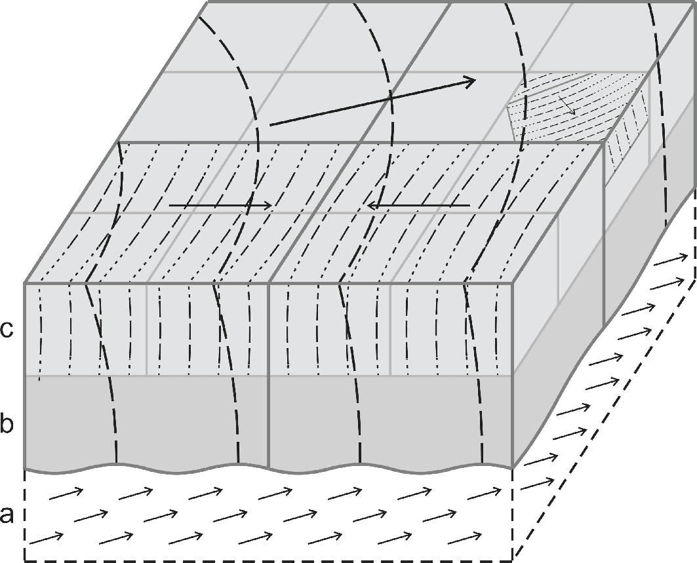

Рис. 2. Схема разноранговой разломно-блоковой структуры литосферы. Разноранговые блоки разделены сплошными линиями различной толщины, выделяющими межблоковые разломы различных рангов. Пунктирными линиями выделены фронты волн различных глубинных уровней. Буквами a, b и c соответственно показаны астеносфера, нижняя и верхняя части литосферы. Стрелки – векторы волн различных глубинных уровней.

**ЛИТЕРАТУРА**

Адушкин В.В., Спивак А.А. Приповерхностная геофизика: комплексные исследования литосферно-атмосферных взаимодействий в окружающей среде // Физика Земли. 2012. № 3. С. 3-21.

Быков В.Г. Деформационные волны Земли: концепция, наблюдения и модели // Геология и геофизика. 2005. Т. 46, № 11. С. 1176–1190.

Викулин А.В. Физика волнового сейсмического процесса. Петропавловск- Камчатский: Изд-во КГПУ, 2003. 151 с.

Викулин А.В., Иванчин А.Г. О современной концепции блочно-иерархического строения геосреды и некоторых ее следствиях в области наук о Земле // Физико-технические проблемы разработки полезных ископаемых. 2013. № 3. С. 67-84.

Гулельми А.В., Зотов О.Д. О скрытой околочасовой периодичности землетрясений // Физика Земли. 2013. № 1. С. 3-10.

Гусев А.А. Фрактальный очаг землетрясения с зоной скольжения порождает временные функции ускорения с плоскими спектрами // Докл. РАН. 2013. Т. 448, № 4. С. 465-467.

Каттерфельд Г.Н. Лик Земли и его происхождение. Государственное издательство географической литературы. Москва, 1962. 152 с.

Комаров Ю.В., Беличенко В.Г., Мишарина Л.А., Петров П.А. Верхояно- Бирманская зона сочленения Центрально- и Восточноазиатских структур [зона ВЕБИРС] // Трансазиатская континентальная зона ВЕБИРС [Оперативная информация]. Иркутск: Восточно-Сибирский филиал СО АН СССР, 1978. С. 5-24.

Кочарян Г.Г., Костюченко В.Н., Павлов Д.В. Инициирование деформационных процессов в земной коре слабыми возмущениями // Физическая мезомеханика. 2004. Т. 7, № 1. С. 5-22.

Кочарян Г.Г., Спивак А.А. Динамика деформирования блочных массивов горных пород // М.: ИКЦ «Академкнига», 2003. 423 с.

Кочарян Г.Г., Федоров А.Е. Об особенностях механики сейсмического процесса в блочной геофизической среде // Докл. АН СССР. 1990. Т. 315, № 6. С. 1345-1349.

Кузьмин Ю.О. Деформационные автоволны в разломных зонах // Физика Земли. 2012. № 1. С. 3-19.

Николаевский В.Н., Рамазанов Т.К. Генерация и распространение волн вдоль глубинных разломов // Изв. АН СССР. Сер. Физика Земли. 1986. № 10. С. 3-13.

Садовский М.А., Болховитинов Л.Г., Писаренко В.Ф. Деформирование геофизической среды и сейсмический процесс. М.: Наука, 1987. 100 с.

Садовский М.А., Писаренко В.Ф. Сейсмический процесс в блоковой среде. М.: Наука, 1991. 96 с.

Соболев Г.А. Вариации микросейм перед сильным землетрясением // Физика Земли. 2004. № 6. С. 3-13.

Соболев Г.А. Концепция предсказуемости землетрясений на основе динамики сейсмичности при триггерном воздействии. М.: ИФЗ РАН, 2011. 56 с.

Соболев Г.А. Любушин А.А. Микросейсмические аномалии перед землетрясением 26 декабря 2004 г. на Суматре // Физика Земли. 2007. № 5. С. 3-16.

Хаин В.Е., Халилов Э.Н. Пространственно-временные закономерности сейсмической и вулканической активности. Бургас, 2008. 304 с.

Шерман С.И. Тектонофизическая модель сейсмической зоны: опыт разработки на примере Байкальской рифтовой системы // Физика Земли. 2009. № 11. С. 8-21.

Allen C.R. Active faulting in northern Turkey // Div. Geol. Sci., Californ. Inst. Tech. 1969. Р. 32-34.

Kasahara K. Migration of crustal deformation // Tectonophysics. 1979. V. 52. № 1–4. P. 329–341.

Sherman S.I. Deformation waves as a trigger mechanism of seismic activity in seismic zones of the continental lithosphere // Geodynamics & Tectonophysics. 2013. V. 4 [2]. P. 83–117.

1. * Триггерные эффекты в геосистемах: Материалы второго всероссийского семинара-совещания. – М.: ГЕОС, 2013. – С. 46–53.